SEGURIDAD EN SISTEMAS OPERATIVOS
4º Grado en Informática – Complementos de Ing. del Software
Curso 2018-19

Práctica 2. Ingeniería inversa en Linux
Sesión 2. Explotaciones y protecciones del formato ELF
Autor: Víctor García Carrera

Ejercicio 1.
Comenzamos el desarrollo de esta práctica conociendo algunas de las explotaciones y mecanismos de protección de un binario ELF. Vamos a recopilar diversa información acerca de nuestro sistema como su distribución, arquitectura y el compilador utilizado.

Distribución: Linux Mint 18.1 Serena (comando cat /etc/issue)
Arquitectura: 64-bit, x86_64 (podemos verlo en la información de la CPU que podemos visualizar mediante el comando lscpu)
Kernel Release: 4.4.0-53-generic
Versión del compilador gcc (comando cat /proc/version): 5.4.0 20160609 (Ubuntu 5.4.0-6ubuntu1~16.04.4)

Una vez conocemos las versiones de nuestro sistema, procedemos a analizar los diversos mecanismos existentes para protegerse frente a ataques maliciosos de buffer overflow o desbordamiento de buffer.

El primer mecanismo observado es el ALSR (Aleatorización de la disposición del espacio de direcciones). Este mecanismo pertenece al kernel, estando presente en el kernel de Linux a partir de la versión 3.14, por lo que nuestro sistema dispone de ella. El kernel junto con el cargador de programas aleatoriza la localización dentro del espacio de direcciones de las áreas de datos tales como la base del ejecutable, las posiciones de la pila, el heap y las librerías con el objetivo de dificultar la predicción de un atacante acerca de las direcciones de memoria utilizadas por el programa para evitar que pueda alterarlas.
Este mecanismo necesita de la opción de compilación -fPIE para activar el mecanismo de ejecutables independientes de la posición (PIE), el cual también presente en nuestro compilador. Podemos controlar ASLR mediante el valor de /proc/sys/kernel/randomize_va_space. De forma predeterminada, su valor es 2, indicando que realiza lo descrito previamente junto con la aleatorización de los segmentos de datos.
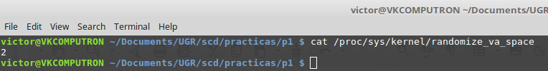
El siguiente mecanismo a escrutar es el de protección de rotura de pila, que va ligado al de fuente fortificada o fortify source. Se trata de una protección en tiempo de compilación que activa una serie de protecciones en la glibc para detectar buffer overflow en diversas funciones que realizan operaciones con memoria y strings. No detecta todos los tipos de buffer overflow pero si que proporciona un nivel mayor de seguridad en aquellas funciones que son más propensas a causar fugas de memoria. Se activa con la directiva de compilación -D_FORTIFY_SOURCE=x, donde x puede valer 1, en cuyo caso es necesario también utilizar la opción de optimización del compilador de nivel 1 (gcc -O1) u otros niveles en adelante, y no afecta al comportamiento del programa, o x puede valer 2, donde se realizan más comprobaciones pero puede modificar el comportamiento esperado del programa. La utilización de este mecanismo está disponible en versiones de GCC posteriores a la 4.0, por lo que disponemos del mismo.

El siguiente mecanismo es bastante conocido, el de protección de pila (Stack Smashing Protection). Está disponible en versiones de GCC posteriores a la 3.2-7 (disponemos de ella). Las posibles opciones de compilación para implementarla son las siguientes: -fno-stack-protector deshabilita este mecanismo, -fstack-protector es la opción más utilizada y activa la técnica de canario de pila o Stack Canary sobre un conjunto de funciones potenciales de generar un buffer overflow, -fstack-protector-all cumple la misma función que la anterior pero sobre todas las funciones, y finalmentre -fstack-protector-strong, que incluye funciones adicionales a proteger.

El último mecanismo es el de protección de pila no ejecutable. Creamos un ejecutable ELF llamado prodcons_exe y con la instrucción readelf -l prodcons_exe podemos observar si la pila es o no ejecutable. La siguiente salida muestra como, en la linea referente a GNU_STACK, los permisos son solo de lectura y escritura, por lo que la pila no es ejecutable. Podemos cambiar los permisos de la pila con el programa exestack -s [binario] o con la opción de compilación -z execstack.
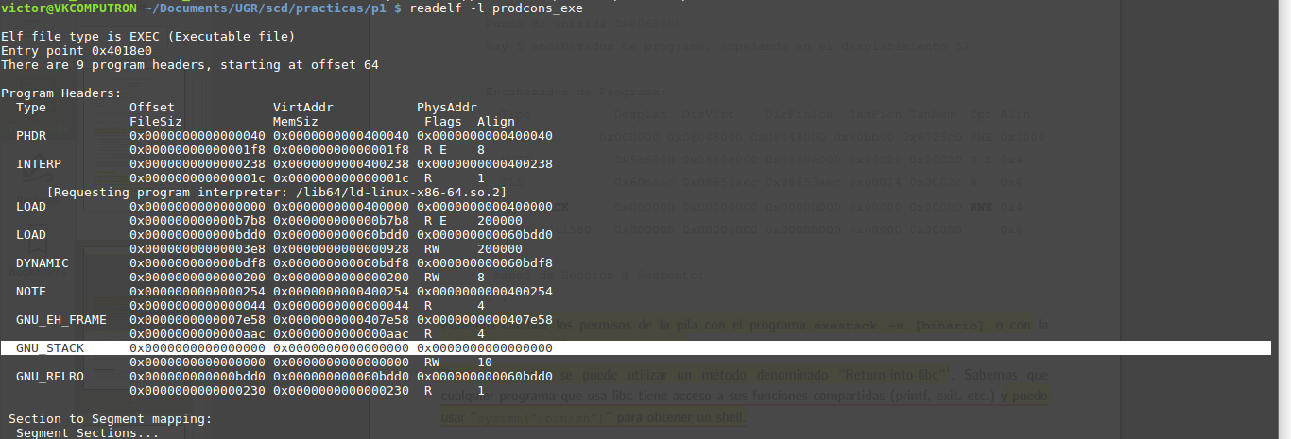

Ejercicio 2.
En este último ejercicio utilizamos el código provisto elvirus.c de una versión inocua del virus lx3k2 que infecta un binario ELF. Modificamos la ruta donde realiza el escaneo de ejecutables ELF a /home/victor/VIRUS_PRUEBA donde tenemos el binario prodcons_exe a infectar. En la siguiente imagen se muestra el proceso de compilación y ejecución del virus junto con su resultado sobre el ejecutable infectado:

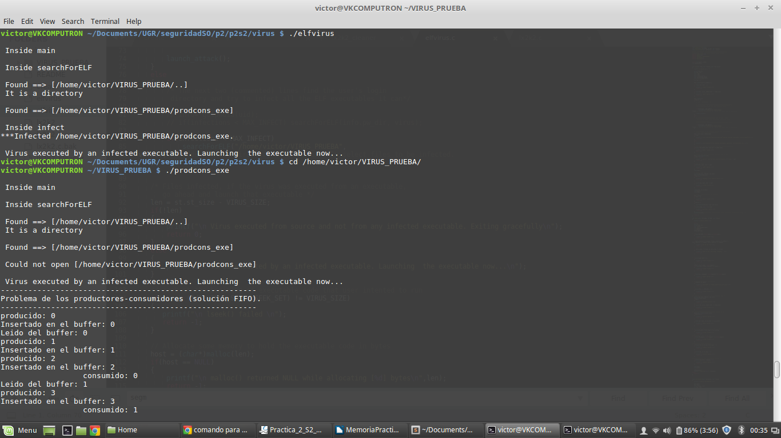
Un aspecto interesante a considerar a la hora de evaluar si un ejecutable ha sido infectado es la diferencia de tamaño entre el ejecutable original y el infectado. El infectado es logicamente más grande pues contiene ahora el código malicioso que le hemos inyectado al inicio.
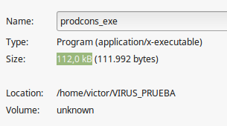
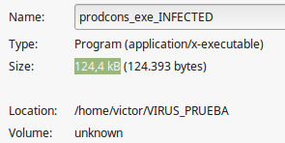

Podemos modificar y mejorar el escaneo para que infecte también subdirectorios dentro del directorio objetivo. La directiva #ifdef nos para comprobar en tiempo de compilación la arquitectura de la maquina que utilizamos y modificar el valor del campo e_machine de la struc Elf32_Ehdr en lugar del EM_386 que el virus utiliza de forma predeterminada (significa que la CPU tiene una arquitectura de Intel 80386). Podemos ver los diversos valores que puede tomar el campo e_machine en http://www.sco.com/developers/gabi/2000-07-17/ch4.eheader.html o directamente en el fichero /usr/include/elf.h

Como autor declaro que los contenidos del presente documento son originales y elaborados por mi. De no cumplir con este compromiso, soy consciente de que, de acuerdo con la “Normativa de evaluación y de calificaciones de los estudiantes de la Universidad de Granada” esto “conllevará la calificación numérica de cero … independientemente del resto de calificaciones que el estudiante hubiera obtenido ...”

